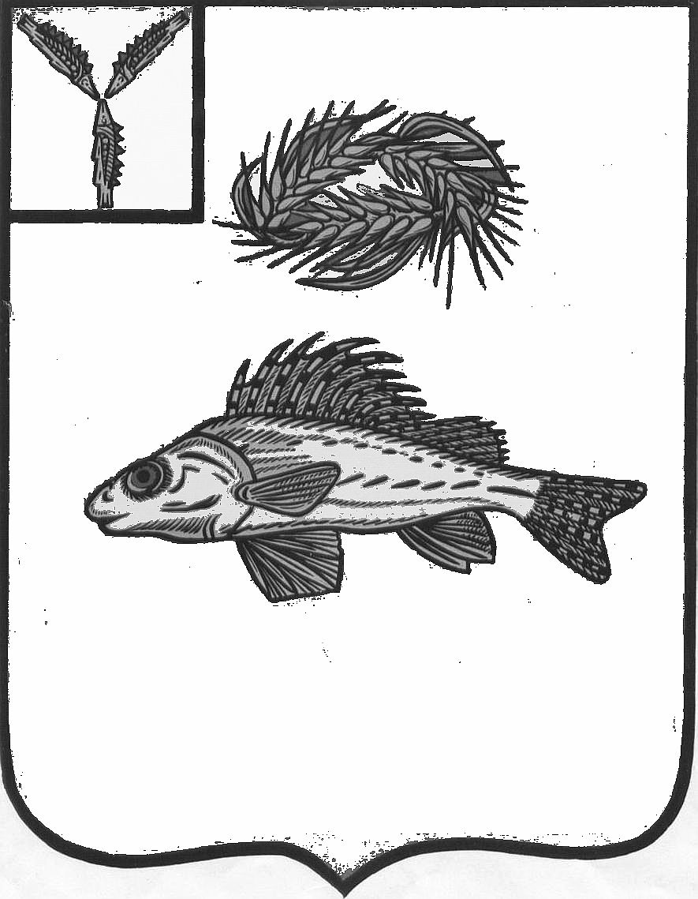
СОВЕТ
МИУССКОГО МУНИЦИПАЛЬНОГО ОБРАЗОВАНИЯ ЕРШОВСКОГО МУНИЦИПАЛЬНОГО РАЙОНА САРАТОВСКОЙ ОБЛАСТИ

РЕШЕНИЕ

от 13.05.2021 года № 36-99
О внесении дополнения в решение Совета Миусского муниципального образования от 28.07.2016 г. № 57-111 в редакции от 14.12.2018 № 6-18

В соответствии с Указом Президента Российской Федерации «О комиссиях по соблюдению требований к служебному поведению федеральных государственных служащих и урегулированию конфликта интересов» от 01.07.2010 г. №821, руководствуясь Уставом Миусского муниципального образования Ершовского муниципального района, Совет Миусского муниципального образования Ершовского муниципального района приняло РЕШЕНИЕ:
- Внести в решение Совета Миусского муниципального образования Ершовского муниципального района от 28.07.2016 г. № 57-111 «Об утверждении Положения о комиссиях по соблюдению требований к служебному поведению муниципальных служащих и урегулированию конфликта интересов» в редакции от 14.12.2018 г. № 6-18 изменение, дополнив статью 14 пунктом «ж» следующего содержания:
« ж) поступившее в подразделение кадровой службы органа местного самоуправления по профилактике коррупционных и иных правонарушений либо должностному лицу кадровой службы муниципального органа, ответственного за работу по профилактике коррупционных и иных правонарушений заявление муниципального служащего о невозможности выполнить требования Федерального закона от 7 мая 2013 г. N 79-ФЗ "О запрете отдельным категориям лиц открывать и иметь счета (вклады), хранить наличные денежные средства и ценности в иностранных банках, расположенных за пределами территории Российской Федерации, владеть и (или) пользоваться иностранными финансовыми инструментами" (далее - Федеральный закон "О запрете отдельным категориям лиц открывать и иметь счета (вклады), хранить наличные денежные средства и ценности в иностранных банках, расположенных за пределами территории Российской Федерации, владеть и (или) пользоваться иностранными финансовыми инструментами") в связи с арестом, запретом распоряжения, наложенными компетентными органами иностранного государства в соответствии с законодательством данного иностранного государства, на территории которого находятся счета (вклады), осуществляется хранение наличных денежных средств и ценностей в иностранном банке и (или) имеются иностранные финансовые инструменты, или в связи с иными обстоятельствами, не зависящими от его воли или воли его супруги (супруга) и несовершеннолетних детей».
- Разместить настоящее решение на официальном сайте администрации Ершовского муниципального района.

Глава Миусского МО А.А.Кузьминов

